**Raport**

Project 1. Metody Numeryczne.

Oleksandr Sliusarchuk

Moje równianie algebraiczne trzećiego stopnia:

*f(x) = (x-4)*(x+3)2*

tolerancja ustalona e-7

1. Newton: Изображение выглядит как текст, снимок экрана, Шрифт, число

   Автоматически созданное описание

Koszt tego metody Newtona = 5. Czyli 5 iteracji potrzebne żeby znaleźć pierwiastek z ustaloną tolerancją dokładności ε.

1. Metoda Wielopunktowa:Изображение выглядит как текст, снимок экрана, Шрифт

   Автоматически созданное описание

Koszt metody wielopunktowej = 3 i dokładność jest lepsza – znaleziono dokładny pierwiastek równania, natomiast w metodzie Newton`a pierwiastek równania znaleziono z małym błędem względnym.

Równanie testowe:

*1/2x+sinx−π/2=0*

**Możemy wywnioskować że:**

- przy ustalonych tolerancji dokładności e i punkcie startowym X0 Metoda wielopunktowa jest dokładniejsza i potrzebuje mniej koszt obliczenia niż metoda Newton`a.

***(B) koszt obliczen a zadana tolerancja dokładnosci ε (przy ustalonym punkcie startowym x0);***

Zwiększymy tolerancje dokładności ε:

tolerancja ustalona e-15

Koszt dla metody Newton`a zwiększył się a dla wielopunktowej metody nie zmienił się.

Równanie testowe Wielopunkt.

**Możemy wywnioskować że:**

- przy ustalonym punkcie startowym X0 – im mniejszej tolerancji dokładności E my potrzebujemy tym większy będzie koszt obliczeń.

***(A) koszt oblicze´n a punkt startowy x0 (przy ustalonej tolerancji dokładno´sci ε);***

**Zmienimy** punkt startowy z X0=7 na X0=22:

Newton równanie trzeciego stopnia: 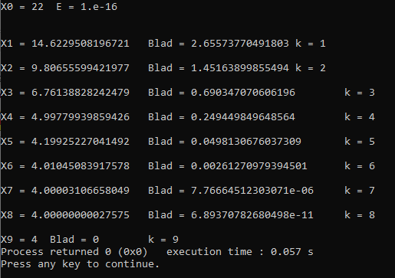

**Wniosek:**

- Im dalej od pierwiastka startowy punkt tym więcej bedzie koszt obliczeń

Jeszcze kilka przykladow z roznymi punktami startowymi dla równania testowego:

X0 = 23, Wielopunkt:

Dla testowego równania widzimy że przy minimalnej różnicy wartości początkowych 𝑥0 otrzymujemy różne pierwiastki, ponieważ metoda Newtona zbiega się do najbliższego pierwiastka, a funkcja 𝑓(𝑥)=1/2𝑥+sin(𝑥)−𝜋/2 jest okresowa . Nawet niewielka różnica w 𝑥0 może spowodować, że algorytm „przeskoczy” do sąsiedniego okresu funkcji, gdzie znajduje się inny pierwiastek.

***(D) dokładnosc metody a zadana tolerancja dokładnosci ε (przy ustalonym punkcie startowym x0).***

X = 15; E = 10-15

**Wniosek:**

Im mniejsza jest tolerancja dokładności tym dokładniejszy będzie wynik.

**Link na git hub:**